Practica1: MEDICIÓN DE LA RESISTENCIA DE ENTRADA Y DE TRANSFERENCIA

Alumno: ZUÑIGA FRAGOSO DIEGO JOEL

Docente: Carlos Miguel Torres Hernández

Asignatura: Laboratorio de Circuitos I.

**Resumen:**

El circuito resistivo que se llevo acabo fue el de la práctica 2 para facilitar en un futura las prácticas siguientes, una vez montado el circuito se procedió a conectarlo a la fuente de voltaje variable, donde se fue alterando el voltaje para obtener distintas cargas de intensidad y calcular la resistencia de entrada, una vez realizado se analizo la resistencia de entrada de transferencia y se procedió a realizar los cálculos de estos datos.

**Introducción:**

La comprensión y manipulación de circuitos eléctricos son habilidades fundamentales en el campo de la ingeniería. En esta práctica, nos adentramos a una red resistiva básica, donde las resistencias no están dispuestas en configuraciones simples como serie o paralelo. En lugar de ello, forman una estructura intricada que ayuda a mejorar las intuiciones básicas para su realizar su medición. Nuestra tarea es analizar este circuito utilizando principios fundamentales, especialmente la Ley de Ohm, para entender su comportamiento a medida que se varía el voltaje de entrada.

**Objetivo:**

Es verificar y comprender los conceptos de resistencia de entrada y de transferencia en circuitos eléctricos. Y familiarizarse con el uso del multímetro como herramienta fundamental de medición de circuitos eléctricos.

**Materiales:**

1. 10 resistencias.
2. Un multímetro.
3. Una fuente de voltaje de 0-15 V.
4. Un par de cables caimán y dupont.

**Metodología:**

1. Preparación del Material:

* Reúne todas las resistencias necesarias y organízalas para crear un circuito y asegúrate de tener el multímetro configurado en modo amperímetro y listo para las mediciones.

1. Construcción del Circuito:

* 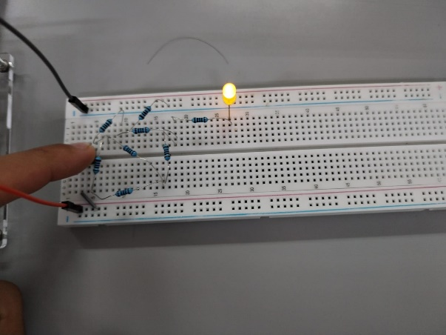Construye el circuito con al menos 10 resistencias dispuestas de forma no convencional y asegúrate de que las conexiones estén seguras y sin cortocircuitos.

Ilustración :Imagen de comprobación del circuito de resistencias (Para comprobar que no tuviera corto se le puso un led)

1. Conexión del Circuito a la Fuente de Voltaje Variable:

* Conecta el circuito a la fuente de voltaje variable y establece el voltaje inicial en 0V.

1. Medición de la Corriente de Entrada:

* Coloca el multímetro en serie con el circuito para medir la corriente de entrada.
* Enciende la fuente de voltaje y registra la corriente para cada incremento de 1V hasta 15V.

1. Cálculo de la Resistencia de Entrada:

* Utiliza la Ley de Ohm (V = I * R) para calcular la resistencia de entrada del circuito a partir de los datos de corriente y voltaje.

1. Medición de la Corriente de Transferencia:

* Cambia la configuración del multímetro para medir la corriente en una de las mallas internas del circuito y repite el paso 4 para medir la corriente de transferencia.

1. Cálculo de la Resistencia de Transferencia:

* Utiliza la Ley de Ohm para calcular la resistencia de transferencia del circuito interno a partir de los datos de corriente y voltaje.

1. Análisis y Conclusiones:

* Compara la resistencia de entrada y la resistencia de transferencia.
* Analiza cualquier discrepancia entre las predicciones teóricas y los resultados experimentales.
* Concluye sobre las observaciones y aprendizajes obtenidos durante la práctica.

1. Documentación.

**Resultados:**

|  |  |  |  |
| --- | --- | --- | --- |
| Ven | ImA | V/I | Re |
| 1 | 5 | 1/0.005 | 200 ohms |
| 2 | 9.5 | 2/0.0095 | 210.5 ohms |
| 3 | 14 | 3/0.014 | 214.3 ohms |
| 4 | 18 | 4/0.018 | 222.22 ohms |
| 5 | 23 | 5/0.023 | 217.4 ohms |
| 6 | 27 | 6/0.027 | 222.22 ohms |
| 7 | 32.2 | 7/0.0322 | 217.4 ohms |
| 8 | 36.7 | 8/0.0367 | 217.9 ohms |
| 9 | 41.2 | 9/0.0412 | 218.4 ohms |
| 10 | 46.2 | 10/0.0462 | 216.4 ohms |
| 11 | 50.5 | 11/0.0505 | 217.8 ohms |
| 12 | 55.8 | 12/0.0558 | 215.05 ohms |
| 13 | 59.5 | 13/0.0595 | 218.48 ohms |
| 14 | 63.7 | 14/0.0637 | 219.78 ohms |
| 15 | 68.6 | 15/0.0686 | 218.65 ohms |

|  |  |  |  |
| --- | --- | --- | --- |
| Ven | ImA | V/I | Re |
| 1 | 2 | 1/0.002 | 500 ohms |
| 2 | 4.3 | 2/0.0043 | 465.11 ohms |
| 3 | 6.3 | 3/0.0063 | 476.19 ohms |
| 4 | 8.4 | 4/0.0084 | 476.19 ohms |
| 5 | 10.5 | 5/0.0105 | 476.19 ohms |
| 6 | 12.5 | 6/0.0125 | 480 ohms |
| 7 | 14.6 | 7/0.0146 | 479.45 ohms |
| 8 | 16.7 | 8/0.0167 | 479.04 ohms |
| 9 | 18.3 | 9/0.0183 | 491.80 ohms |
| 10 | 20.5 | 10/0.0205 | 487.80 ohms |
| 11 | 22.5 | 11/0.0225 | 488.88 ohms |
| 12 | 24.7 | 12/0.0247 | 485.82 ohms |
| 13 | 26.7 | 13/0.0267 | 486.89 ohms |
| 14 | 28.7 | 14/0.0287 | 487.80 ohms |
| 15 | 31.2 | 15/0.0312 | 480.76 ohms |

**Conclusiones:**

Esta practica me ayudo a comprender de mejor manera el uso del multímetro para realizar mediciones de corriente, además de el uso de una fuente regulable. También comprendí más, el proceso de pasar el diagrama solicitado a una protoboard.

**Bibliográfica:**

DAWES, Ch� L. Tratado de Electricidad Corriente Continua Editorial Gustavo �ili, M�xico 1974 · Tomo I.

AGGER, L. T. Introducción a la Electricidad Editorial Continental, M6xico 1975 2a. edición.

VOLKENBURGH, Van Electricidad Básica Editorial Continental, Mé:-dco 1975 tomos 1, 2, 3, 4, 5.